Beiðni um afrit úr eigin sjúkraskrá

Ég óska eftir upplýsingum úr sjúkraskrá minni/barnsins míns vegna þjónustu
á Ráðgjafar- og greiningarstöð (áður Greiningar- og ráðgjafarstöð ríkisins):
Nafn:

Kennitala:
GSM: |  | Netfang:
Óskað er eftir eftirfarandi gögnum:
Niðurstöðum þverfaglegra athugana (greininga):
Skýrslum sérfræðinga:
Öðrum gögnum, skýrið nánar:

Dagsetning: | Undirskrift:

Ef óskað er eftir gögnum barns þarf foreldri að fylla út eftirfarandi:
Nafn foreldris:

Kennitala foreldris:
GSM: |  | Netfang:
Dagsetning: | Undirskrift foreldris:

Afhending gagna
Fá sent rafrænt með Signet Transfer
Sæki í afgreiðslu RGR, Dalshrauni 1b, Hafnarfirði. Framvísa þarf skilríkum.
Fá gögnin send í almennum bréfapósti á eftirfarandi heimilisfang:
Heimilisfang:
Land (ef annað en Ísland):

Beiðnina er hægt að senda í tölvupósti, Signet Transfer
eða með rafrænum hætti í gegnum gátt
Tölvupósti á netfangið rgr@rgr.is
Signet Transfer
Með rafrænum hætti í gegnum gátt:
Fara á vefslóðina:
sis.greining.is (ath ekki www fyrir framan)

Innskráning
tilvisanir (ekki nota íslenskt í heldur i )
Dyra23Bjalla!

Velja möppuna „Tilvisanir“
Velja Add Files
eða Add Folder

Velja þá gögnin sem á að flytja.

Velja Start Upload

Skjalið mun þá flytjast yfir til stofnunarinnar og hverfa um leið hjá ykkur en staðfesting á flutningnum birtist efst á skjánum sbr. mynd.

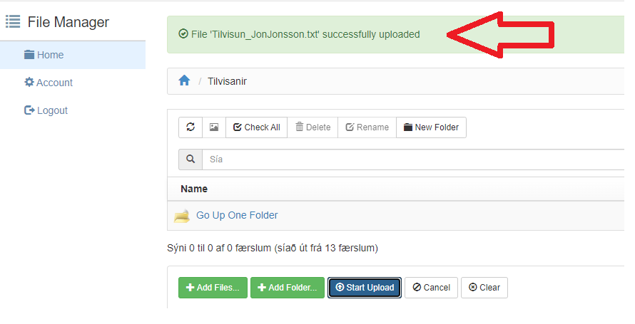
ATHUGIÐ – Ef valið er að fá gögnin á pappír eru þau send með almennum pósti eða afhent í móttöku Ráðgjafar- og greiningarstöðvar gegn framvísun skilríkja.

